PROGRAMA
SABORES DE YUCATAN
05 días/04 noches

(Comida Callejera Local, Clase de Cocina, Cantinas Meridianas)

Mínimo 2 personas.
Salidas Diarias

ITINERARIO

DIA 01 – IN / MÉRIDA
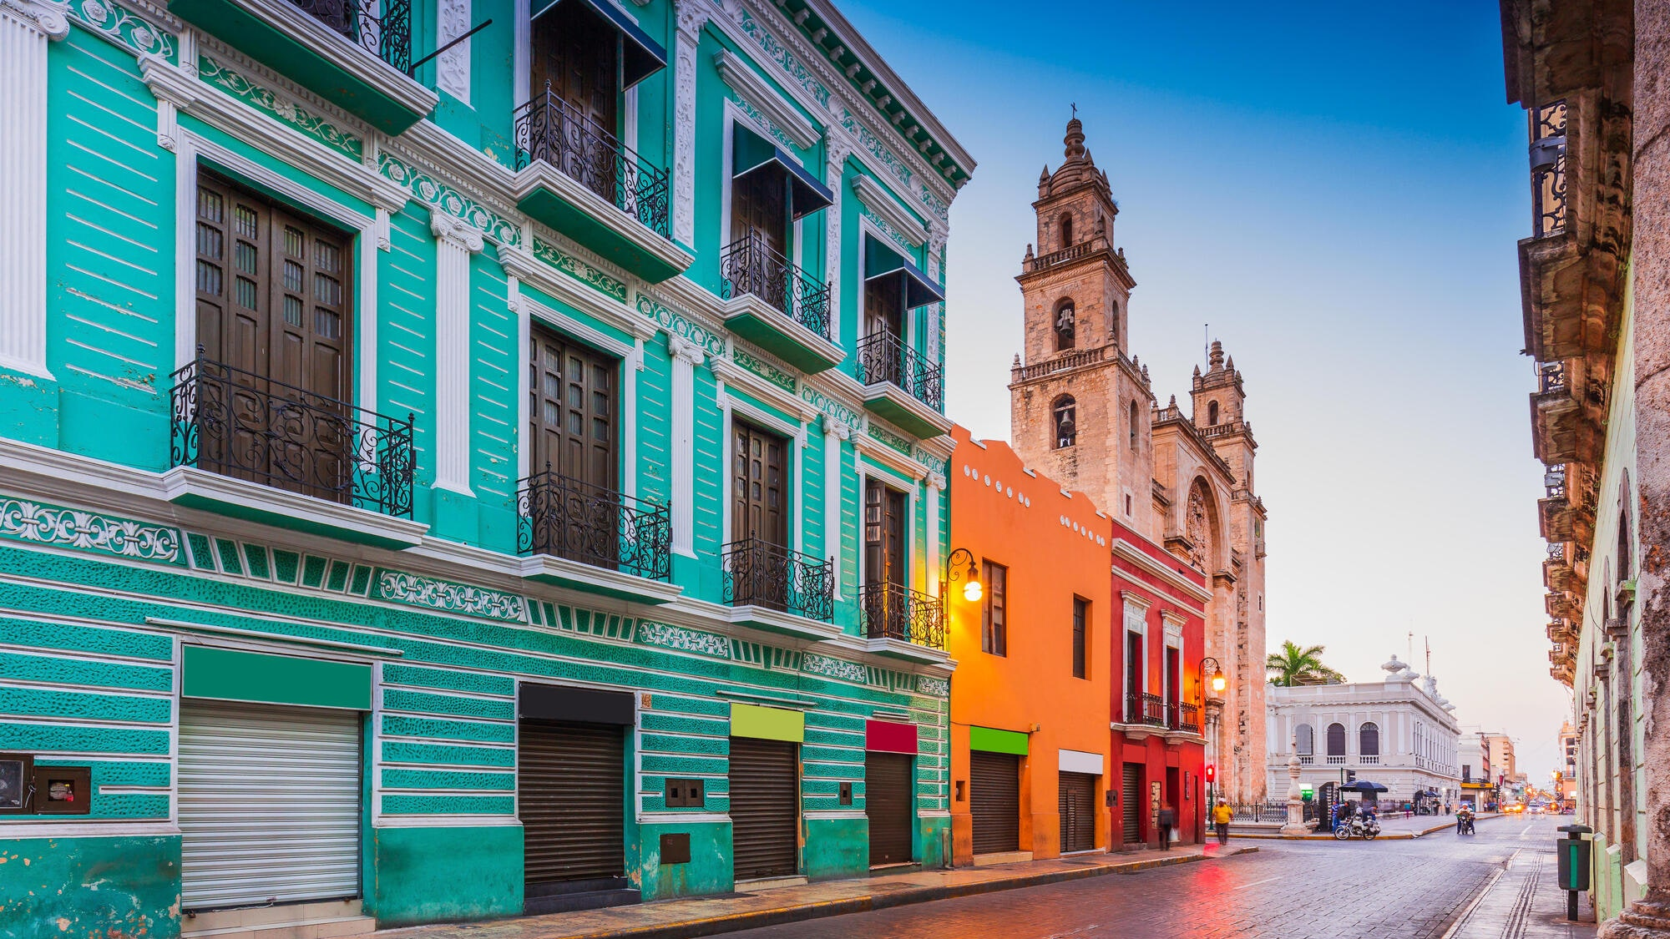
Llegada al aeropuerto de Mérida. Recepción y traslado a hotel.
Check in en hotel. Resto del día libre.
Almuerzo y Cena libre.
Alojamiento

DIA 02 – MÉRIDA – Sorprendente Comida Callejera Local

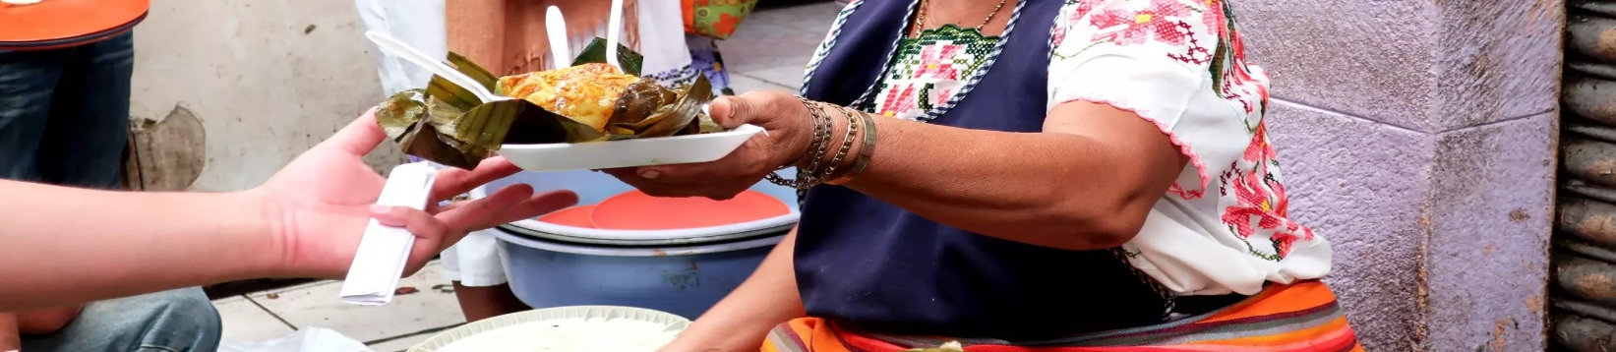

Desayuno en el hotel.

Definitivamente una de las cosas que más definen a Yucatán es su gastronomía, razón por la que nace este servicio para llevar a vivir la experiencia culinaria al estilo local, en lugares pintorescos y populares desde años atrás hasta en la actualidad para todo buen yucateco. caminando por las calles de la ciudad hasta adentrarnos a sus mercados más populares, el García Rejón donde además encontraran una amplia variedad en artesanías de todo tipo, y degustar del sabor de antojitos de esta región (tacos, panuchos, salbutes, cochinita hasta chicharra o morcilla), terminar en el mercado Lucas de Gálvez lugar que se define por tener productos muy locales como flores, frutas, verduras, condimentos de comidas, áreas de mariscos, artesanías entre otras áreas que despiertan la curiosidad de sus visitantes, así como dulces yucatecos para cerrar esta experiencia culinaria no podría faltar el delicioso sabor de un sorbete o helado de temporada.

Almuerzo y Cena libre.
Alojamiento

DIA 03 – MÉRIDA – Clase de Cocina Yucateca GTFB

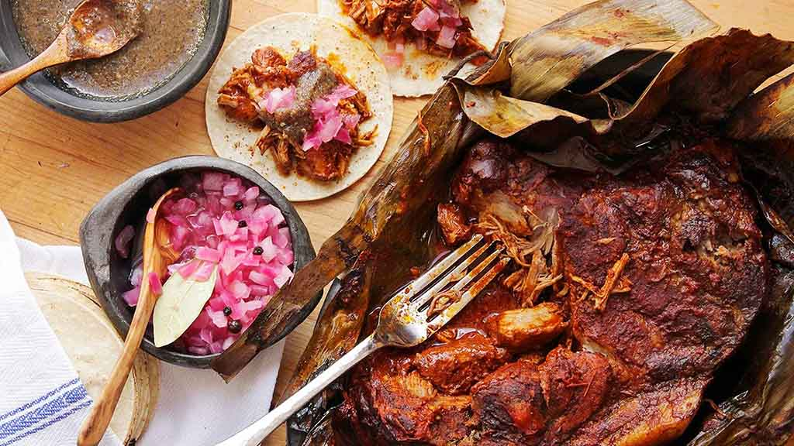
Desayuno en el hotel.

Comenzando como punto de encuentro en uno de los parques más emblemáticos, que son parte del centro histórico de la ciudad, el parque de los hidalgos, conocido como parque hidalgo, nos dirigiremos caminando por las calles del centro de la ciudad hacia el mercado Lucas de Gálvez donde además de tener la oportunidad de conocer uno de los mercados más populares y coloridos de la ciudad, compraremos los ingredientes para la preparación del alimento del día. Una vez encontrados los productos que se necesiten para la clase de cocina yucateca nos dirigiremos rumbo a la casa del anfitrión donde viviremos la experiencia, al término de la actividad, el traslado de dejada será en el punto más cercano a su hotel, esta actividad completa nos puede llevar entre 5 a 6 horas.
Almuerzo y Cena libre.
Alojamiento

DIA 04 – MÉRIDA – Pintorescas Cantinas Meridianas

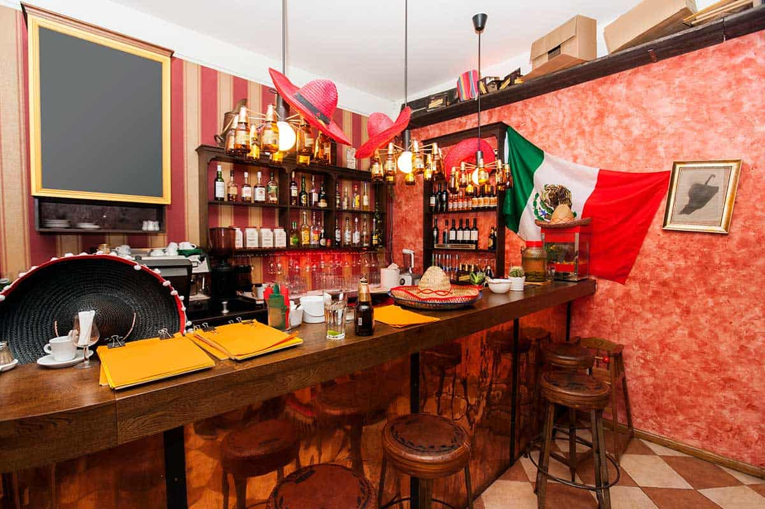
Desayuno en el hotel.

Nuestra cita, en el parque de Santa Ana, en el segundo cuadro de esta ciudad, desde ahí caminaremos hacia una cantina llamada "el gallito" a tan solo 150 metros podremos disfrutar de una cerveza y ambiente local, botanas típicas de estos lugares, en una atmosfera tradicional, con decoraciones muy particulares de cada propietario, y en la barra siempre una sonrisa amigable que invita a una cálida platica. Como segunda parada nos dirigiremos a la cantina "la negrita” donde probaremos una cerveza artesanal nacional, hoy día este sitio es muy visitado por la gente local, suele tener diferentes tipos de eventos para su público, y amenizan sus noches con música en vivo. Como parada final visitaremos el lucero de alba, centro botanero con su amplia variedad de sabores, en este punto daremos fin a esta experiencia, realmente culinaria de experiencias en las cantinas populares y modernas. este tour no aplica para menores de 18 años
Almuerzo y Cena libre.
Alojamiento

DIA 05 – MÉRIDA / OUT

Desayuno en el hotel.

A la hora conveniente traslado de su hotel al aeropuerto para tomar el vuelo a su destino.

FIN DE SERVICIOS

NOTA: El día de operación de los tours puede variar.

** VALIDA TARIFAS CON TU AGENTE DE VIAJES

CIUDAD | NOCHES | HOTEL 3* | HOTEL 4** | HOTEL SP
Mérida | 04 | Marionetas | Villa Mercedes Curio | Rosas & Xocolate

INCLUYE:
- TRANSPORTE: Unidad turística con aire acondicionado
- ALOJAMIENTO: Hoteles de según su elección
- ALIMENTOS: Desayunos diarios, degustaciones de comida y bebidas
- VISITAS: Las mencionadas en el programa
- GUIA ACOMPAÑANTE: Bilingüe, certificado por el Ministerio de Turismo
NO INCLUYE:

- Billetes aéreos
- Alimentos o servicios no mencionados
- Impuestos en aeropuerto
- Propinas a guías o choferes.

OBSERVACIONES IMPORTANTES:
- Debido a los múltiples cambios que ocurren diariamente en turismo, estos precios deben de ser confirmados al momento de solicitar la reserva.
- Tarifas sujetas a disponibilidad y a cambios sin previo aviso.
- Pagos con tarjeta de crédito aplica un % de comisión.
- Por favor contemplar el horario de Check in 15:00 hrs y Check Out 12:00 hrs.
- Las habitaciones TRIPLES únicamente cuentan con 2 camas matrimoniales.
- Los traslados aeropuerto- hotel- aeropuerto están cotizados en servicio compartido, favor contemplar vuelos que lleguen y salgan entre las 06:00 y las 22:00 horas, de forma contraria debe proporcionarse en servicio privado y será necesario re cotizar.
- El tiempo de espera para los traslados de llegada es de 2 horas con 15 minutos. Una vez transcurrido el tiempo el pasajero deberá trasladarse por cuenta propia.
- El tiempo de tolerancia para traslado de salida es de 10 min., pasado este tiempo la unidad se retira y deberá trasladarse por cuenta propia al apto. * Bajo ninguna circunstancia nos hacemos responsables de los gastos extras que se deriven de esta situación.
- Los tours pueden cambiar de orden según la operativa del corresponsal.

